Рабочий лист № 2
Утки

Задание 1. Найдите на Старой территории зоопарка информационные стенды, посвящённые уткам. Вам поможет карта. Номер на карте соответствует номеру рабочего листа.

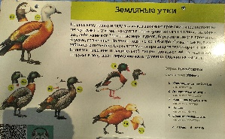 | 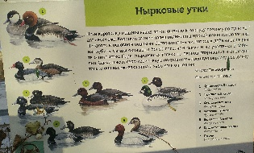 | 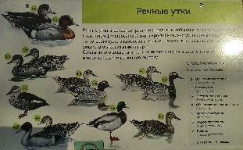

- Изучите информацию, заполните схему-классификацию и таблицу.
Если на улице холодно, то сфотографируйте информационные стенды и поработайте в павильоне.

Заполните пустые ячейки таблицы, опираясь на информацию табличек зоопарка. Определите, о каких трёх утках идёт речь. Верные ответы выделены жирным шрифтом.

 | Название уток
 | Нырковые | Земляные | Речные
Гнездятся |  | В норах, промоинах берегов, расщелинах
Питаются | Водными беспозвоноч-ными | Всеядные | Растительноядные
Ныряют (+) / не ныряют (-) | + | - | + (не часто)
Передвижение по суше | Ходят неуклюже | Ходят легко и быстро | Ходят  неуклюже
Заботятся о потомстве | Самцы не участвуют в заботе о потомстве | Оба родителя | Самцы не участвуют в заботе о потомстве
Окрас | Самки имеют серо-коричневую покровитель-ственную окраску | ярко-рыжая окраска оперения | Самцы ярко окрашены, а самки имеют покровитель-ственную окраску

Опираясь на информацию таблицы, впишите в схему названия уток. Верные ответы выделены жирным шрифтом.

Схема-классификация уток

Утки

речные
нырковые
земляные
воды

собирают пищу добывают пищу, добывают пищу
на мелководье ныряя на глубину с поверхности
воды

Какой общий признак есть у птиц? Запишите ответ.
Ответ: наличие перьев.
Для уточнения значения понятия «покровительственная окраска» рассмотрите таблицу. Задание носит ознакомительный характер.

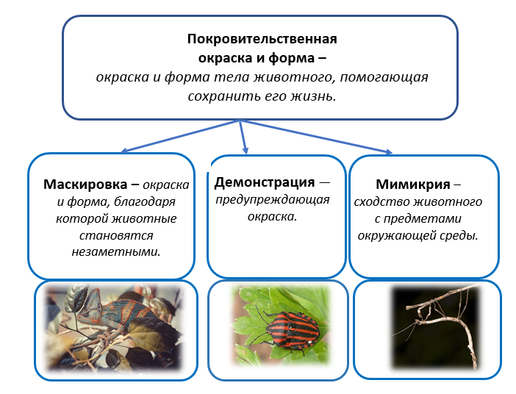

Гуси
Задание 2. Рядом со стендами об утках найдите информационную табличку о гусях.

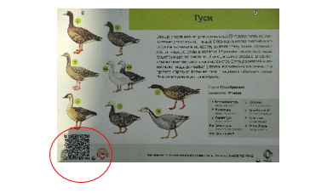
Изучите её. Послушайте информацию, пройдя по ссылке QR-кода.
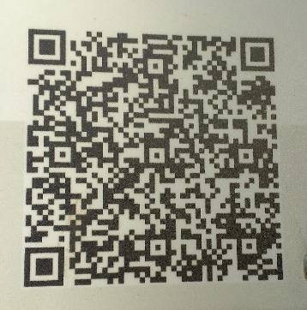 | Фото QR-кода – это информация для учителя. Обучающиеся работают с QR-кодом, который расположен на информационной табличке зоопарка.

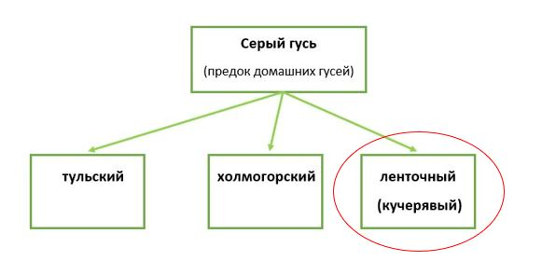
Заполните схему-классификацию. Верные ответы выделены жирным шрифтом.

Оставшуюся ячейку вы сможете заполнить на территории Детского зоопарка на следующем уроке.
Рассмотрите печатный вариант карты зоопарка. Найдите на карте значок 3 . Проложите маршрут к фламинго и начинайте движение по нему.
Найдите рабочий лист № 3.

